Ф5

ПОЛОЖЕНИЕ
(городской уровень)

Школа, класс МАОУ СОШ № 9, 7 «б» класс

Мероприятие: акция «Мы в ответе за тех, кого приручили».
Цель: привлечение внимания людей к проблеме безответственного отношения к животным;
Задачи:
- формирование ответственного и гуманного отношения к домашним животным;
- формирование у обучающихся и жителей поселка гражданской ответственности и бережного отношения к миру природы;
- формирование установки на активную деятельность по защите братьев наших меньших;
- развитие волонтёрского движения.
Дата и место проведения мероприятия: 29 ноября 2023 года, «центр» поселка Нейво-Рудянка.

План и порядок проведения мероприятия:
- подготовка материала;
- оформление плаката с правилами общения с животными;
- размещение плаката на стенде в центре посёлка.
Планируемые результаты: узнают, что такое гуманное отношение и научатся бережно относиться к животным; узнают способы защиты домашних животных и помощи им; сформируют у себя начальные навыки волонтера.

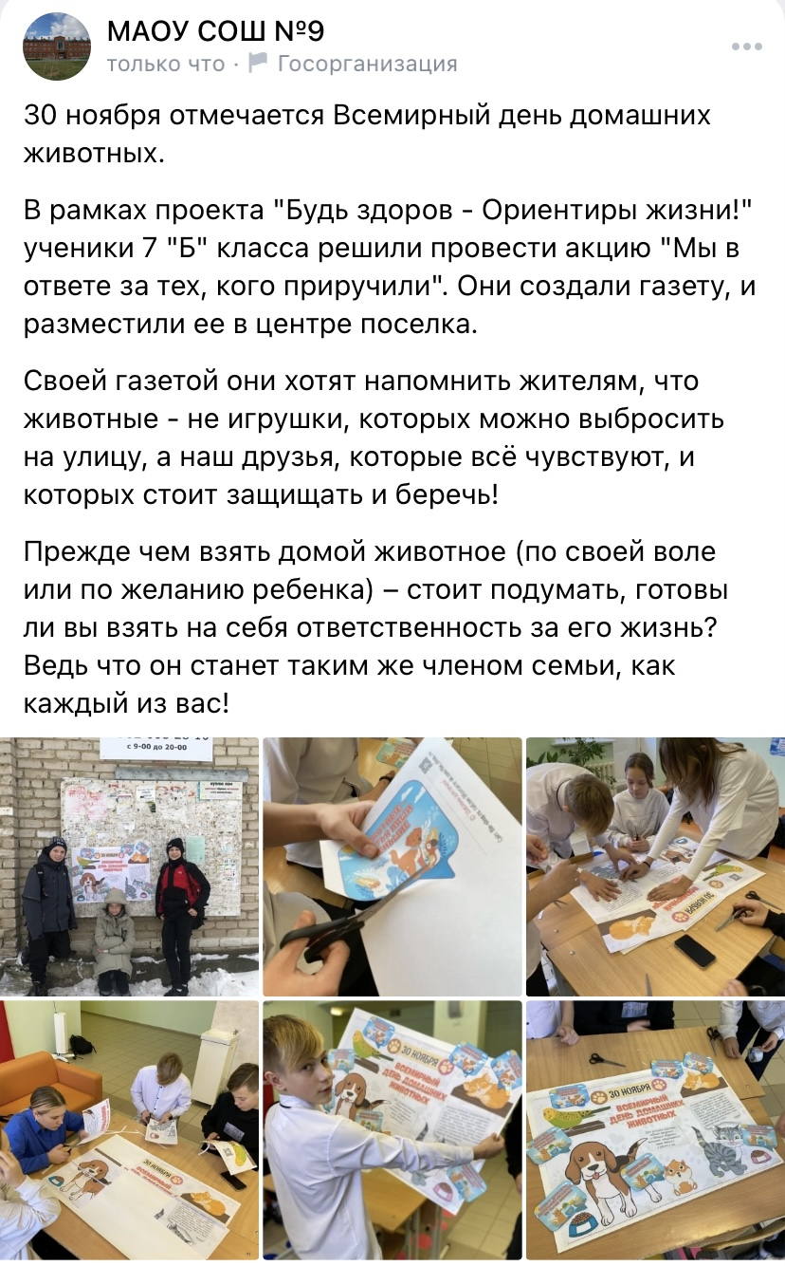
СЦЕНАРИЙ
Деятельность обучающихся 7 «б»
Ребята узнали, что 30 ноября отмечается Всемирный день домашних животных. Сейчас очень большая проблема с большим количеством бездомных животных. Большинство из них оказались на улице по вине человека. Мы решили создать плакат, и разместить его в центре поселка, где большая проходимость людей. В нем мы напомнили людям о том, что мы в ответе за тех, кого приручили. О том, что прежде чем взять домой животное (по своей воле или по желанию ребенка) – стоит подумать, готовы ли они взять на себя ответственность за его жизнь, ведь что он станет таким же членом семьи, как каждый из них.
Мы подготовили материалы для плаката: ватман, краски, картинки животных. Нашли и придумали высказывания о животных, которыми надеемся достучаться до людей. После оформили плакат, и разместили на стенде в поселке.

